
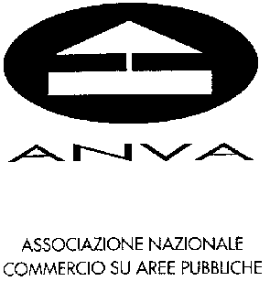
DOMANDA DI PARTECIPAZIONE XXVI FESTA IN PIAZZA
in MEMORIA DI franco montagnani
DOMENICA 4 LUGLIO PIOMBINO

Il Sottoscritto ______________________ nato/a ________________ il _______ Residente a __________________ _ Via __________________________ n.____ Prov. ____ C.F. ______________ rappresentante della Ditta ___________________ Ragione Sociale _______________________ con sede a ______________ in via________________ n. _____ P.I._____________________ N° Cell.______________________ E-mail __________________________Titolare dell’autorizzazione Amministrativa per il commercio su aree pubbliche n.___Rilasciata dal Comune di __________________ per subingresso da___________________________

Data registro imprese, ____________per la vendita degli articoli compresi nel settore merceologico:

ALIMENTARE (e precisamente___________________________________________________________)

NON ALIMENTARE (e precisamente______________________________________________________)

Specificare dettagliatamente i generi trattati e l’appartenenza alla classificazione merceologica

CHIEDE

Di partecipare alla XXVI FESTA IN PIAZZA che si terrà a Piombino Domenica 4 Luglio 2021, impegnandosi al rispetto del Regolamento di cui dichiara di conoscere il contenuto.
A tal fine allega alla presente attestato di versamento, a titolo di contributo per spese organizzative, postali e di noleggio:

€130,00 (centotrenta/00)

€90.00 (novanta /00) quale socio ANVA di_________________in regola con tesseramento 2021

Al fine di poter usufruire dello sconto è indispensabile allegare documentazione comprovante il regolare versamento della quota di associazione a Anva Confesercenti come di seguito indicato.

ALLEGA INOLTRE:

- Fotocopia documento di identità
- DURC
- Attestazione iscrizione ANVA in regola con tesseramento 2021(se iscritto)

Il/La sottoscritto/a acconsente al trattamento dei propri dati ai sensi del D.Lgs.196/2003 e successive modifiche e integrazioni.

DATA________________ FIRMA__________________________________

Da riempire in ogni sua parte e spedire al numero di FAX 0565 263888 entro il 28/06/2021 unitamente al pagamento in contanti o con bonifico bancario.

14/05/2021
A.N.V.A.-CONFESERCENTI

